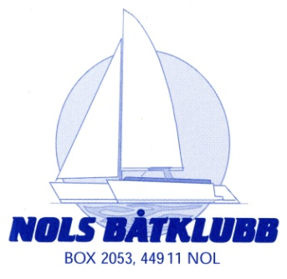

***Avtal om andrahandshyra av***

***båtfack i Nols båtklubb***

***Bakgrund***

Uthyrning av båthusfack kan ske enligt särskild överenskommelse mellan båtfacksinnehavaren och annan medlem i båtklubben. Båtfackinnehavarens samt hyrestagarens respektive avtal med klubben gäller under hyresperioden.

Hyressumman avtalas mellan parterna och regleras direkt mellan båtfacksinnehavaren och hyrestagaren. Hyran får dock inte överstiga gällande serviceavgift samt elavgift för aktuellt båthusfack. Betalning sker vid tillträdesdagen.

Kopia på detta hyresavtal skall vara styrelsen tillhanda senast vid tillträdesdagen.

Hyrestagaren ansvarar för att båthuset hålls i vårdat skick och att båtklubbens stadgar efterlevs under hyresperioden.

***Avtal***

Avtal har träffats om andrahandsuthyrning av båthusfack nr *XXX* i Nols Båtklubb mellan Båtfacksinnehavaren *Förnamn Efternamn*, medlem nr *xxx* (e) och hyresgästen *Förnamn Efternamn*, medlem nr *xxx* med båt [*fabrikat & modell*]

Båtfacket tillträdes den *20xx-xx-xx* och frånträdes senast den *20xx-xx-xx*.

Överenskommen hyra för perioden är: *XXX*.

Detta avtal har upprättats i tre likalydande exemplar varav parterna samt styrelsen erhållit var sitt.

Nol den *20xx-xx-xx*

Båtfacksinnehavare Hyresgäst

………………………………………… …………………………………………

*Namn Namn*

*Adress Adress*

*Telefonnummer Telefonnummer*